【政务信息】

市航天农业品种推介会在我县航天育种示范基地召开

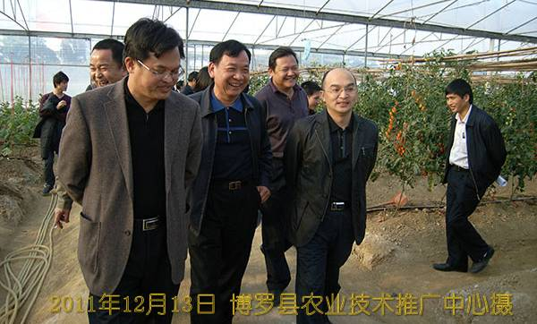

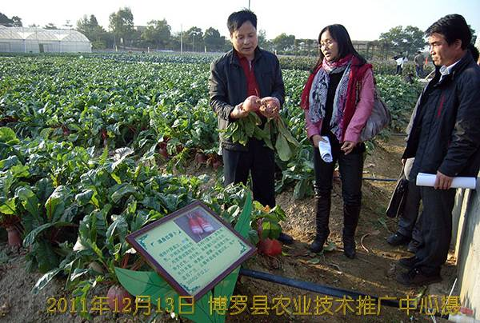

12月13日，市农业技术推广中心、市农业信息中心联合在我县航天育种示范基地召开惠州市航天农业品种推介会，全市各县（区）农技推广部门和承担航天农业项目的企业代表共50多人参加了推介会。这次推介会是贯彻落实惠州市人大《关于要求支持航天农业推广经费的议案》（转建议），全面提升我市航天农业管理水平，加快航天农业技术推广的重要举措。推介会由市农技中心李雄兵科长主持，县农技中心主任、县农业科技示范场场长王禾军介绍了航天育种示范基地的总体规划、目标建设和有机蔬菜生产示范园、特色蔬菜生产示范园、优新品种示范园及航天蔬菜生产示范园基本情况，并就如何进一步加快航天农业品种推进工作做了经验介绍。与会人员实地观摩了航天蔬菜生产示范园的70多个航天品种，认为博罗推广航天农业的经验值得借鉴。
市农业局张金龙副局长、市农技中心曾伟光副主任，县人大党组成员邹世昌等领导参加了推介会。

博罗县农业技术推广中心
朱文忠 林冬生
二O一一年十二月十四日

